03/07/2021

Yoan NORMAND

Formation développeur web et web mobile

Etude Projet ADRAR

Boutique en ligne de vente de vêtements

Table des matières

I. Etude du projet 3

1. Objectifs : 3

2. Etude de l’existant : 3

3. Etude de la concurrence : 3

4. Etude marketing 4

II. Use case 5

III. Fonctionnalités 6

1. Détails des fonctionnalités 6

2. Contraintes technologiques 7

IV. Dictionnaire 8

# Etude du projet

W.E.A.R, souhaite se lancer dans une boutique en ligne de vêtements. L’objectif, proposé une gamme de vêtements pour les femmes et pour les hommes.

La marque W.E.A.R part de zéro. Il faut créer un logo, créer une charte graphique et faire connaitre la marque. La gamme de vêtement pourra s’agrandir par la suite.

L’objectif sur le long terme et de travailler avec des graphistes pour lancer des collections en partenariat avec ces graphiste (Exemple : Displate)

Le site internet permettra de consulter tous les produits mis en vente, de visualiser s’ils sont disponibles, en cours d’approvisionnement ou indisponible. On trouvera une partie concernant l’entreprise W.E.A.R.

Il y aura un espace de connexion pour pouvoir créer un panier et passer commande.

Le client avec son compte pourra le modifier, le consulter ou le supprimer.

## Objectifs :

* Faire connaitre sa marque de vêtement,
* Vendre des produits en ligne,
* De maintenir et développer le chiffre d’affaires,
* Construire un site de vente en ligne,
* Présenter la marque,
* Fidéliser une nouvelle clientèle,

## Etude de l’existant :

L’entreprise W.E.A.R étant en cours de création, il n’y a aucun existant à étudier ou modifier.

## Etude de la concurrence :

Plusieurs sites de vente en ligne de vêtement sont étudiés pour pouvoir cibler les fonctionnalités et les besoins du site.

Le site de vente en ligne de Stardust un youtubeur qui vends des produits en lien avec son contenu. (<https://teespring.com/stores/stardust-2>)

Le site Bizzbee qui lui est plus gros et spécialisé dans la vente de vêtements (<https://www.bizzbee.com/>).

|  |  |  |  |
| --- | --- | --- | --- |
| Points de comparaisons | Stardust | Bizzbee | W.E.A.R |
| Connexion avant payement | Non | Oui | Oui |
| Changement photo au survol | Non | Oui (La photo change de vue) | Oui |
| Plusieurs photos sur la page article | Oui (Il faut cliquer sur la photo pour changer) | Oui (Carrousel + clic sur photo) | Oui (Méthode d’affiche pas encore défini) |
| Description produit | Oui (Livraison, retour) | Oui (Description, composition, Consigne lavage…) | Oui (On va plus s’orienté sur la description BizzBee) |
| Guide des tailles | Oui | Oui | Oui (Voir celui de stradust, plus simple d’utilisation à mon sens) |
| Menu fixe | Non | Oui | Oui |

## Etude marketing

Quels sont leurs besoins ? Qu’est-ce qui les empêche d’avancer ?

Actuellement, la marque n’existe pas et n’est pas connu. Ils vont avoir besoin de fournisseur et de produit fini pour lancer la marque. De plus il va falloir faire beaucoup de pub pour pouvoir lancer la marque que ça soit avant le lancement et durant l’activité.

Force :

- Concept de vouloir travailler avec des influenceurs est original,

Faiblesse :

- Petite entreprise, pas connue au début,

- Une grosse concurrence est déjà présente,

Menace :

- Rachat par un grand groupe,

- Ne pas arriver à se faire connaitre,

Opportunité :

- Se différencier des autres,

- Demande toujours plus importante,

Le marché actuel de la vente en ligne de vêtement est chargé par de grands groupes, cependant la demande reste très présente.

# Use case

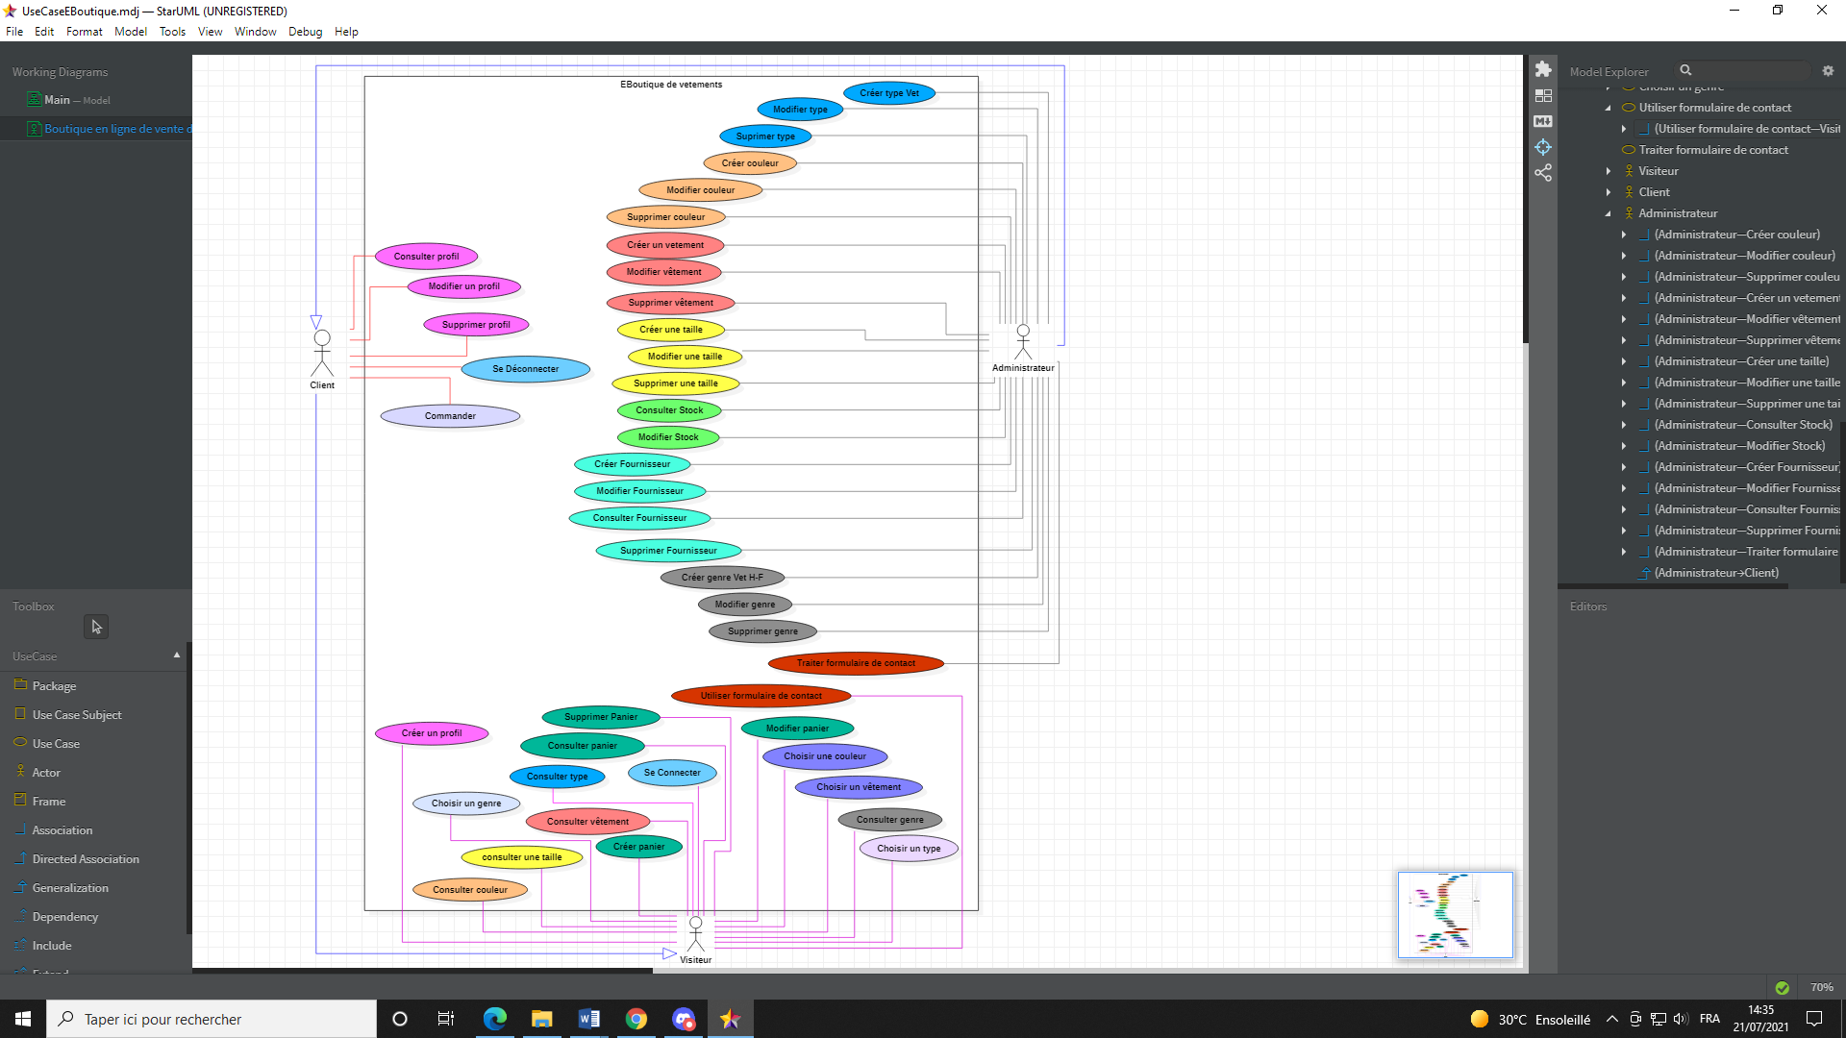

Figure 1 : Use Case V3

# Fonctionnalités

## Détails des fonctionnalités

Je vais diviser les différentes fonctionnalités du futur site en plusieurs catégories. Les catégories seront :

* Admin,
* Client,
* Visiteur.

Concernant les fonctionnalités administrateur (admin).

* Fonctionnalités fournisseur : information / prise de contact. L’objectif est de pouvoir passer des commandes directes avec les différents fournisseurs. Les fournisseurs auront donc dans leur table un numéro de téléphone et/ou un mail pour les contacter directement.
* Fonctionnalités Gestion des produits : Organisation. L’objectif est de pouvoir faire en sorte que les futurs clients, visiteurs du site ne soient pas perdu dans le site et trouvent rapidement les produits qu’ils veulent acheter. Pour cela, on va organiser les produits avec plusieurs « catégories ».
  + La première sera le genre du vêtement, pour pouvoir faire un premier filtre pour savoir si cet habit et pour les femmes ou pour les hommes. Chaque habit sera donc associé à un « genre », est sur le site on pourra s’orienté sur une partie vêtements femme ou vêtement homme du même principe que les boutiques avec les rayons pour femmes et les rayons pour hommes.
  + La deuxième sera le type du vêtement, pour pouvoir effectuer (ou pas) un deuxième filtre si on cherche un type de vêtement particulier comme par exemple les pantalons/shorts, tee-shirts/débardeurs, pulls, …Un vêtement sera donc associé à un type pour que le client s’il ne souhaite voir que les pulls, il puisse afficher sur sa page internet que ce type de vêtement.
  + La gestion des vêtements va se faire avec plusieurs sous-classes. Chaque vêtement aura une ou plusieurs tailles disponibles. Les tailles seront classées sous format européen avec une comparaison américaine (ex : FR : 44 / US : 14).
  + Ensuite, ces vêtements seront aussi disponibles en une ou plusieurs couleurs. En fonction de la couleur choisis, l’image de présentation changera (Voir exemple ci-dessous).

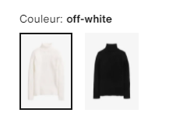

* Enfin l’administrateur créera tous les vêtements avec les données listées ci-dessous pour pouvoir orienter le client. La présentation en elle-même du vêtement sera dans la table « vêtement ». Il y sera renseigné un nom, une description, un prix, une quantité disponible, des caractéristiques (100% coton, ou autres détails utiles par exemple).
* Fonctionnalité « Gestion du stock » : La gestion du stock permettra de consulter rapidement tous les produits disponibles. Cette quantité sera liés aux vêtements pour que l’utilisateur sache s’il peut commander ou pas ce produit. En cas de non disponibilité, il lui sera impossible de mettre ce produit dans le panier. Pour l’administrateur l’objectif et de suivre directement son stock sans devoir aller voir produit par produit s’il y lui reste du stock pour chaque produit. La mise à jour de son stock en sera simplifiée.
* Gestion du formulaire. Le visiteur et/ou client pourra contacter le/les responsable(s) via un formulaire de contact. Celui-ci sera traité via une API pour la réception des messages et le retour à la personne concernée.

Concernant les fonctionnalités du client. Un client est un visiteur qui s’est connecté à son compte dans le cas contraire on appellera cette personne un « visiteur ».

* La gestion du compte. Pour pouvoir être « client » il faut créer un compte. Le compte permettra de payer et valider son panier. Les informations du compte seront les suivantes : Pseudo, Nom, Prénom, Adresse, email, téléphone.

Une fois le compte créé, le « client » pourra modifier toutes ces informations. En cas de perte de mot de passe, il pourra redemander un nouveau mot de passe et pour pouvoir se connecter et ainsi le modifier à nouveau.

* Un client s’il le souhaite pourra aussi supprimer son compte. Ce qui effacera de la base de données toutes les informations renseignées sur le compte.
* Le payement de la commande n’est pas encore bien défini. Des API existent mais je ne sais pas comment elles fonctionnent pour le moment. Je pense ce sera avec une API que le payement sera géré. Soit via CB avec possibilité Paypal à réfléchir.
* Dernière action possible, la déconnexion de son compte, via un bouton qui fermera la session du client. Une fois la session fermée, il passera sous le statut de « visiteur » et ne pourra donc plus payer sa commande. Il lui faudra se connecter.

On va passer sur les droits du statut « visiteur ». Le « visiteur » pourra en grande partie consulter et modifier son panier. Cependant pour pouvoir valider et payer son panier il devra se connecter à un compte.

* La connexion sera la première action possible du « visiteur ». Il devra renseigner son identifiant et son mot de passe. (L’identifiant n’est pas encore défini, deux choix possible : un pseudo ou adresse mail). Une fois la connexion validée, il passe au statut « client ».
* La consultation de tout le site peux s’effectué par le « visiteur ». Il aura la possibilité d’interagir avec son panier en ajoutant ou retirant de celui-ci des articles.
* Le visiteur pourra utiliser le formulaire de contact. Le but de ce formulaire pouvoir poser toutes ses questions, faire des retours (erreur de taille, avis positifs, rendu pas souhaiter, questions pour des retours …).

## Contraintes technologiques

Nous avons vu plusieurs types de langage possible dans la formation pour pouvoir réaliser ce site internet.

La base de données sera à première vue réalisée sous php.

Pour le site, deux possibilités s’offrent à moi. La première possibilité, la plus classique sera l’utilisation des langages de base HTML/CSS/JavaScript. La deuxième option, est en cours d’apprentissage et est plus complexe est l’utilisation du framework Angular.

A ce jour, est au vu de mon apprentissage je ne me vois pas utiliser Angular mais plus la deuxième option qui sera l’utilisation des langages HTML/CSS/JavaScript.

# Dictionnaire

|  |  |  |
| --- | --- | --- |
| Table | Nom de Variable | Type de variable |
| Client | Id_client | long |
| Client | Nom_client | VarChar(50) |
| Client | Prénom_client | VarChar(50) |
| Client | Adresse_client | VarChar(250) |
| Client | Téléphone_client | number(20) |
| Client | Pseudo_client | VarChar(50) |
| Client | Mot_de_passe_client | VarChar(250) |
| Vêtement | Id_vetement | long |
| Vêtement | Nom_vetement | VarChar(50) |
| Vêtement | Description_vetement | VarChar(250) |
| Vêtement | Prix | float |
| Taille | Id_taille | Long |
| Taille | taille | VarChar(10) |
| Taille | Format_taille | VarChar(50) |
| Couleur | Id_couleur | long |
| Couleur | Nom_couleur | VarChar(50) |
| Fournisseur | Id_fournisseur | long |
| Fournisseur | Nom_fournisseur | VarChar(50) |
| Fournisseur | Adresse_fournisseur | VarChar(250) |
| Fournisseur | Téléphone_fournisseur | number(20) |
| Fournisseur | mail_fournisseur | VarChar(250) |
| Genre vêtement | Id_genre_vet | long |
| Genre vêtement | Nom_genre_vet | VarChar(50) |
| Type vêtement | Id_type_vet | long |
| Type vêtement | Nom_type_vet | VarChar(50) |
| Panier | Id_panier | Long |
| Panier | Somme_panier | float |
| Stock | Id_stock | Long |
| Stock | Ref_article | VarChar(50) |
| Stock | Quantité_article | number |